**ĐẠI HỌC QUỐC GIA THÀNH PHỐ HỒ CHÍ MINH**

**TRƯỜNG ĐẠI HỌC CÔNG NGHỆ THÔNG TIN**

**KHOA CÔNG NGHỆ PHẦN MỀM**

-----🙚🙘🕮🙚🙘-----

**BÁO CÁO ĐỒ ÁN MÔN HỌC**

**NHẬP MÔN PHÁT TRIỂN GAME**

**Đề tài: Lập trình Game Ninja Gaiden bằng DirectX**

*Giảng viên hướng dẫn:*

Ths.Nguyễn Vĩnh Kha

*Nhóm thực hiện: HP_PASS*

*Trương Công Tấn Phát: 17520884*

*Trương Gia Huy : 15520320*

TPHCM, Ngày 13 tháng 6 năm 2019

**Lời cảm ơn**

Đầu tiên, nhóm chúng em xin gởi lời cảm ơn chân thành đến tập thể quý Thầy Cô Trường Đại học Công nghệ thông tin – Đại học Quốc gia TP.HCM và quý Thầy Cô khoa Nhập môn Công Nghệ Phần Mềm đã giúp cho nhóm chúng em có những kiến thức cơ bản làm nền tảng để thực hiện đề tài này.

Đặc biệt, nhóm chúng em xin gửi lời cảm ơn và lòng biết ơn sâu sắc nhất tới Thầy Nguyễn Vĩnh Kha.Đã giúp nhóm chúng em hoàn thành tốt báo cáo môn học của mình.

Trong thời gian một học kỳ thực hiện đề tài, nhóm chúng em đã vận dụng những kiến thức nền tảng đã tích lũy đồng thời kết hợp với việc học hỏi và nghiên cứu những kiến thức mới. Từ đó, nhóm chúng em vận dụng tối đa những gì đã thu thập được để hoàn thành một báo cáo đồ án tốt nhất. Tuy nhiên, trong quá trình thực hiện, nhóm chúng em không tránh khỏi những thiếu sót. Chính vì vậy, nhóm chúng em rất mong nhận được những sự góp ý từ phía các Thầy Cô nhằm hoàn thiện những kiến thức mà nhóm chúng em đã học tập và là hành trang để nhóm chúng em thực hiện tiếp các đề tài khác trong tương lai.

Xin chân thành cảm ơn các quý Thầy Cô !

Phụ lục Trang

I- Giới thiệu DIRECTX 1

1. DirectX là gì? 3

2. Ứng dụng của DirectX 3

3. Phiên bản hiện tại 4

II - Giới thiệu về game 4

1. Concept 4

2. Lợi ích 5

3. Game Play 5

4. Giới thiệu về Player- Ninja(Ryu)

[4.1.Ryu](#_Toc439530908)

4.2. Hệ thống Weapons 6

5. Hệ thống đối tượng và items 6

5.1 Enemies 7

5.2 Objects 7

5.3 Bosses (cũng là enemy) 8

5.4 Items 8

6. Tương tác giữa các đối tượng. 8

7. Các màn hình Game

7.1 Start Scene 9

7.2 Scene Game 9

7.3 Game Over Scene 9

7.4 Game End Scene 10

7.5 Help Scene 10

8. Màn chơi 11

8.1 Màn 1

8.2 Màn 2

8.3 Màn 3:

II - Các kỹ thuật áp dụng trong game: 13

1. Quadtree 13
2. Design Parterns 13

3. Fixed Frame Rate (cố định frame) 13

III - Kết luận 13

1. Đánh giá mức độ hoàn thiện của game: 13

2. Các kiến thức học được và từ đó áp dụng vào game: 13

3. Hướng phát triển: 13

4. Tài liệu tham khảo: 14

# I - Giới thiệu về DirectX

## DirectX:

Microsoft DirectX là 1 tập hợp các chương trình đảm nhiệm việc quản lý các tác vụ liên quan đến hình ảnh, âm thanh ví dụ như các trò chơi, trình dựng phim, thiết kế đồ họa…  
Microsoft DirectX có thể coi như là 1 chiếc cầu nối liền giữa phần cứng và phần mềm. Nó nhận lệnh liên quan đến hình ảnh, âm thanh từ các phần mềm (game, trình dựng phim…) rồi xử lý và truyền tải đến phần cứng (chip âm thanh, card đồ họa…). DirectX được Microsoft xây dựng thành 1 thư việc các tác vụ, mã lệnh v.v… ngày càng đồ sộ và thông minh giúp cho các game ngày càng xử lý âm thanh chân thực, hình ảnh mượt mà sắc nét. Ngày nay DirectX có thể xử lý được các hiệu ứng giả lập âm thanh nhiều chiều phức tạp và những hình ảnh chuyển động có độ phân giải cao.

## Ứng dụng

Như đã nói, DirectX là 1 chương trình xử lý các tác vụ liên quan đến âm thanh và hình ảnh trên nền windows, nên nếu bạn còn dùng windows thì bạn vẫn còn phải dùng đến DirectX. Hãy tưởng tượng nếu không có DirectX thì chiếc máy tính siêu thông minh sẻ trở lại thành máy tính thời nguyên thủy với không có âm thanh và đồ họa kém.  
Nhiều người cho rằng có game mới cần đến DirectX. Thật ra phần lớn là game, nhưng còn rất nhiều chương trình đồ họa, dựng phim v.v.. cũng phải cần phiên bản DirectX thích hợp mới có thể hoạt động trơn tru được.

## Phiên bản hiện tại

Phiên bản DirectX hiện tại của tôi là bao nhiêu và tại sao phải cập nhật DirectX lên phiên bản mới ? Từ Windows XP trở đi thì Microsoft đã cài sẵn trong hệ điều hành 1 phiên bản DirectX. Với Windows 8 mới nhất bây giờ thì có bản DirectX 11. Thường thì những bản DirectX càng về sau càng tốt hơn các bản trước và bao gồm tất cả các chức năng của các bản trước.

Có rất nhiều game từ thời xa xưa, khi mà nhà sản xuất game chưa lường trước được sự phát triển của DirectX. Họ nghĩ rằng DirectX 9.0 là quá hoàn hảo rồi, sẽ không cần và không có bản nâng cấp nữa nên khi lập trình họ mặc định cài Game phải yêu cầu DirectX 9.0, điều này gây nên sự khá hài hước là nếu bạn cài các game cũ loại này vào các máy tính đời mới chạy windows 8 với DirectX 11 thì game sẽ báo là phiên bản DirectX không phù hợp, yêu cầu cài lại Direct 9 ^^. Tuy nhiên nếu gặp trường hợp này thì bạn hoàn toàn yên tâm bỏ qua bước cài DirectX đi nhé. Vì như mình đã đề cập là phiên bản DirectX càng về sau càng chuẩn hơn và bao gồm chức năng bản trước đó nên các game trước đây hoàn toàn có thể chạy trơn tru với các bản Direct sau này.

# II - Giới thiệu về game

## 1.Concept

Ryu đến Mĩ để trả thù cho cái chết của cha, gây ra bởi Bloody Malth, nhưng giờ đây đã trở thành vấn đề rắc rối. Hai bức tượng cổ đại tìm thấy bởi người cha dường-như-còn-sống của Ryu đưa anh vào cuộc gặp gỡ với nhân viên CIA gợi cảm Irene Lew và nhiệm vụ ngăn chặn tên quỷ dữ chỉ huy của Malth, Jaquio. Một vị Ác Thần đã bị phong ấn trong 2 bức tượng đó, và Jaquio đang có ý định giải trừ phong ấn đó. Ryu can thiệp kịp thời, chém phăng Malth, Jaquio, tên Ác Thần và hàng trăm kẻ địch khác qua hàng loạt trận chiến. Để thưởng công, lãnh đạo CIA là Foster ra lệnh Irene trừ khử Ryu. Thay vì làm vậy, cô trở thành người yêu anh.

**N**inja Gaiden trở thành một chiến thắng lừng lẫy về tay Tecmo. Sakurazaki trở lại công việc miệt mài, và "Siêu khó chơi" Ninja Gaiden II: The Dark Sword of Chaos ra mắt công chúng chỉ mười bảy tháng sau.

- Người chơi sẽ mất máu ngay trong lần trúng đạn hay chạm vào một số quân địch, tạo cảm giác khó khăn, đòi hỏi người chơi phải tập trung, không lơ là trong từng bước đi. Vượt qua từng màn, người chơi sẽ dần chạm tới việc trả thù cho cha.

- Game cung cấp chế độ chơi một người, giúp người chơi rèn được chữ nhẫn, sự kỹ càng và tính phiêu lưu.

- Game thuộc thể loại platformer đi cảnh, mang phong cách đồ họa 8-bit, những hình ảnh được lấy từ game Ninja Gaiden trên nền tảng NES đem lại cho người chơi trở về tuổi thơ với 1 trong những game đình đám trong nền NES ngày xưa .

- Game dành cho PC, thuộc thể loại game offline.

## 2.Lợi ích

* + **Phản xạ nhanh hơn, tay và mắt phối hợp tốt hơn**
  + **Bạn sẽ kiên trì hơn**
  + **Điều trị những căn bệnh mãn tính**
  + **Chơi game giúp giảm đau**
  + **Tốt cho mắt**

## 3.Game Play

* + Ninja Gaiden là một game kiểu platformer thuần túy và độ càng tăng khi đi sâu vào các màn chơi sau.
  + Các loại weapon có thể được tìm thấy trong các Item Container. Và nếu đánh trúng thì các Item sẽ rơi ra ngoài và người chơi có thể thu thập để nâng cấp weapon.
  + Weapon có thể bị mất nếu người hết máu.
  + Game bắt đầu với 3 mạng tương ứng với 3 HP được hiển thị trong game.
  + Tất cả mọi màn đều có boss và nhiệm vụ của bạn là tiêu diệt boss để đến được màn tiếp theo. Game có tổng cộng 6 màn chơi với những lối chơi và enemies khác nhau tạo nên sự hấp dẫn và mới lạ và ở đây nhóm mình chỉ làm màn 3.

## Giới thiệu về Player

### Ryu

Xuyên suốt game, người chơi sẽ điều khiển Ryu.  Ninja Gaiden là một cuộc phiêu lưu ngắn của Ryu để trả thù cho cha. Ryu sở hữu một vũ khí chính là cây đao và rất nhiều vũ khí phụ khác như WindmillStar, Fire,ThrowingStart , nhiều bí mật trong mỗi màn chơi.

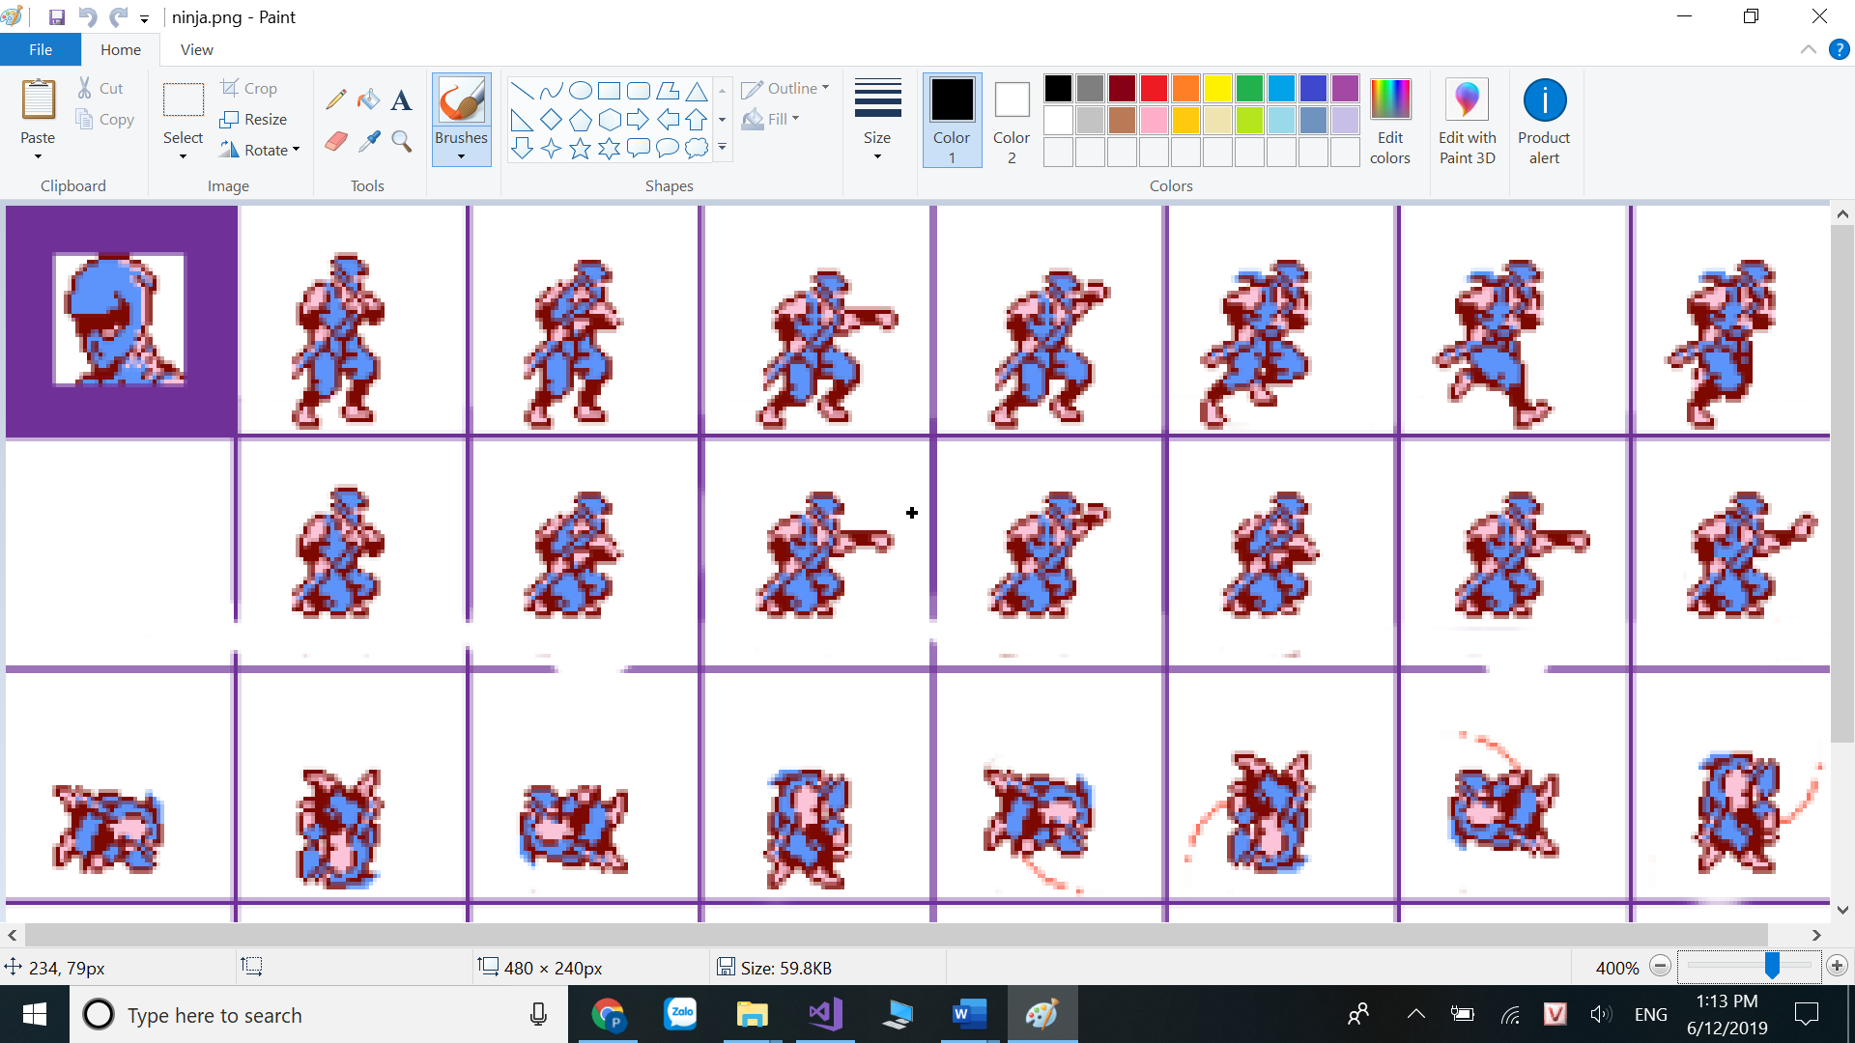

### Hệ thống Weapons

|  |  |  |
| --- | --- | --- |
| Hình ảnh | Tên | Mô tả |
|  | Throwing Axe | Throwing Axe là một vũ khí mạnh mẽ nhưng khó sử dụng. Nó bay cao lên và từ từ rớt xuống theo hình vòng cung. Nó không thích hợp tấn công kẻ thù trước mặt nhưng rất tuyệt để tấn công kẻ thù trên cao. |
|  | Throwing Star | Đơn giản dễ sử dụng, đi theo đường thẳng khi được kích hoạt. |
|  | Windmill Star | Là một vũ khí mạnh như Throwing Axe. WindmillStar có thể tấn công nhiều kẻ thù với một cú ném và không chỉ thế nó còn có thể quay ngược lại. Nếu Ryu nhảy qua các WindmillStar, nó còn có thể tấn công kẻ thù phía sau. |
|  | Fire | Là một vũ khí mạnh, gồm 3 cụm mỗi cụm 3 tia, có tính hủy diệt cao, đi xéo tới hết màn hình nếu chưa gặp đối tượng để hủy diệt. |
|  | Bullet | Là một loại vũ khí đạn, đi theo đường thẳng khi được kích hoạt, mỗi lần kích hoạt 3 viên. |
|  | Rocker | Là một loại vũ khí đạn, đi theo đường thẳng khi được kích hoạt, mỗi lần kích hoạt 1 viên. |
|  | Ball | Khi được kích hoạt sẽ t ra 3 viên di chuyển thẳng và 3 viên luộn tạo với nhau một đường xiêng. |

## Hệ thống đối tượng và items

### Enemies

* + - **Swordman**: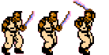

là một lính đối phương sẽ làm mất máu player nếu chạm vào (khi không ở trạng thái bất tử).

* Có thể xuất biện bất cứ đâu từ trên hoặc trái, phải, dưới.
* States: Đi, Đánh, Chết (bị player attack).
* HP: 1.
* Point: 100.  
  + - **Panther**:

Là một lính đối phương sẽ làm mất máu player nếu chạm vào (khi không ở trạng thái bất tử).

* + - * States: Chạy, nhảy , chết
      * HP: 1
      * Point: 200.
    - **Eagle**: 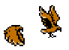

Khi xuất hiện sẽ dí theo Player

* States: bay, chết.
* HP: 1
* Point: 300  
  + - **Canooer**: 

Bắn theo một hướng từ phải qua trái từ lúc xuất hiện và sau đó sẽ bắn theo hướng người chơi so với Canooer  
States : đứng yên, bắn,chết.  
HP : 1

Point : 200

* + - **Runner**: 

States : chạy, nhảy, chết.  
HP:1

Point:200

* + - **Brute**: 

Bắn theo một hướng từ phải qua trái từ lúc xuất hiện và sau đó sẽ di chuyển và bắn theo hướng ngươời chơi so với Brute  
States : Đi, bắn, chết.  
HP:1

Point: 200

* **Goblin:** 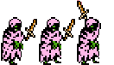

Khi xuất hiện, sẽ quăng Axe theo tọa độ của người chơi

* States: đi, quăng Axe, chết.
* HP: 1
* Point: 300

### Objects

* **Brick,Snow ,Grass (Static Object) :  ,  , .**

Giúp cho Player đứng trên nó và không bị rơi.

* **Wall : **

Giúp cho Player bám vào để không bị rơi

* **Stair : **

Giúp cho Player leo lên để vượt qua chướng ngại vât.

### Bosses (cũng là enemy)

* + - **Boss :**



Trùm cuối ở màn 3. Xuất hiện khi player đến khu vực cuối bản đồ này.

Khi xuất hiện, Boss thả bắn thẳng những viên đạn , những viên đạn này gặp Player sẽ nổ, hoặc nổ khi player tấn công vào. Boss sẽ nhảy qua nhảy lại bên gốc dưới bên trái và bên phải màn hình theo hình parabol và sau khi nhảy 3 lần sẽ bắn đạn.

* + Gồm các trạng thái: đứng, nhảy, chết.
  + HP: 16.
  + Point: 20000.

### Items

* + **ButterFly, BirdBrown ( Item Container) :, :** Chứa các item.
  + **BlueMana : :** Cộng 5 mana cho player
  + **RedMana : :**cộng10 mana cho Player
  + **BlueScore: :** cộng500 score cho Player
  + **RedScore: :** cộng1000 score cho Player
  + **RedHP: :** cộng 6 máu cho player
  + **TimeFreeze:**   : mọi đối tượng torng game sẽ giữ nguyện trạng thái, vị trí khi player nhặt được.
  + **Fire , Windmill, Star:** ,  **,**,
    - Trang bị vũ khi cho Player : FireWeapon, WindmillWeapon, StarWeapon.

## Tương tác giữa các đối tượng.

- Player có thể tiêu diệt các enemies khi chúng đang ở trạng thái có thể bị tiêu diệt player tấn công hoặc vũ khí của Player bắn ra trúng enemies.

- Player va chạm vào enemies hoặc đạn của chúng sẽ bị trừ đi 1 máu.

- Player có thể dùng đạn để phá các Item và pick Item sau khi đã phá.

## Các màn hình Game

### Start Scene

* + Màn hình bắt đầu của game, nhấn Space để bắt đầu

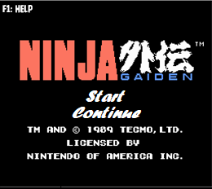

### Scene Game

* + Hiển thị màn hình Game đang chơi.

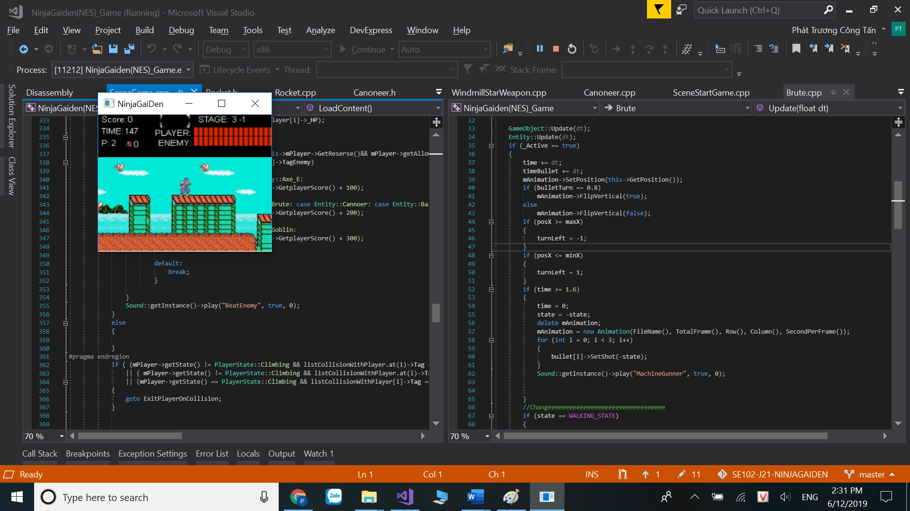

### Scene Game Over

* + Sau khi hết lượt chơi, Scene Game Over sẽ hiện thị và cho phép người chơi chơi lại khi nhấn Space và thoát ra khi nhấn ESC

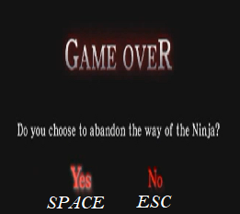

### Scene End Game

* + Sau khi vượt qua 3 màn chơi, Scene End Game sẽ hiển thị

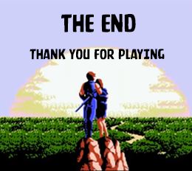

### Scene Help Game : hướng dẫn ngươi chơi

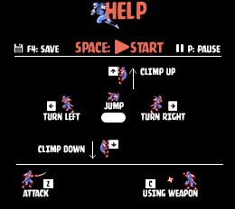

## 8. Màn chơi

### 8.1 Màn 1

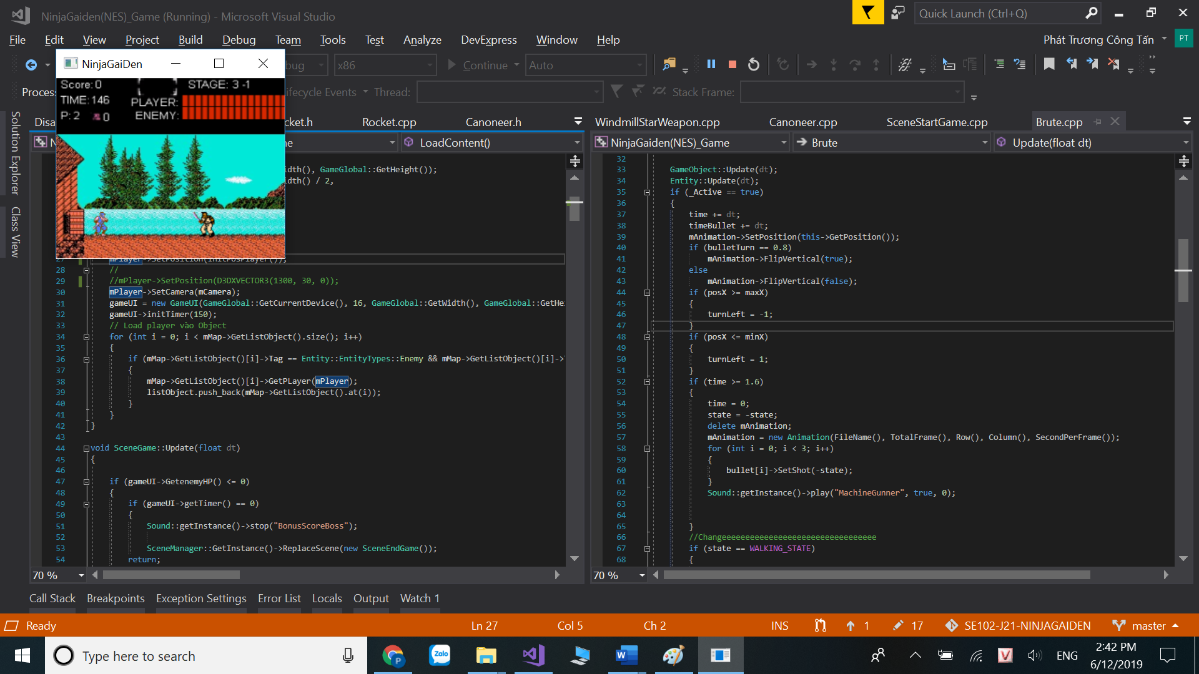

Người chơi phải sử dụng các kĩ nặng và tận dụng những Item trong màn để vượt qua các enemy và chướng ngại vật để di chuyển tới cuối màn để kết thúc màn 1.

|  |  |  |
| --- | --- | --- |
| **Enemy** | **Object** | **Item** |
| Swordman: | Brick | Butter Fly: |
| Panther: |  | BluMana: |
| Goblin: |  | RedMana: |
| Eagle: |  | BlueSore: |
| Brute: |  | RedScore: |
|  |  | TimeFreeze: |
|  |  | RedHP: |
|  |  | ThrowingStar: |
|  |  | Fire: |

### 8.2 Màn 2

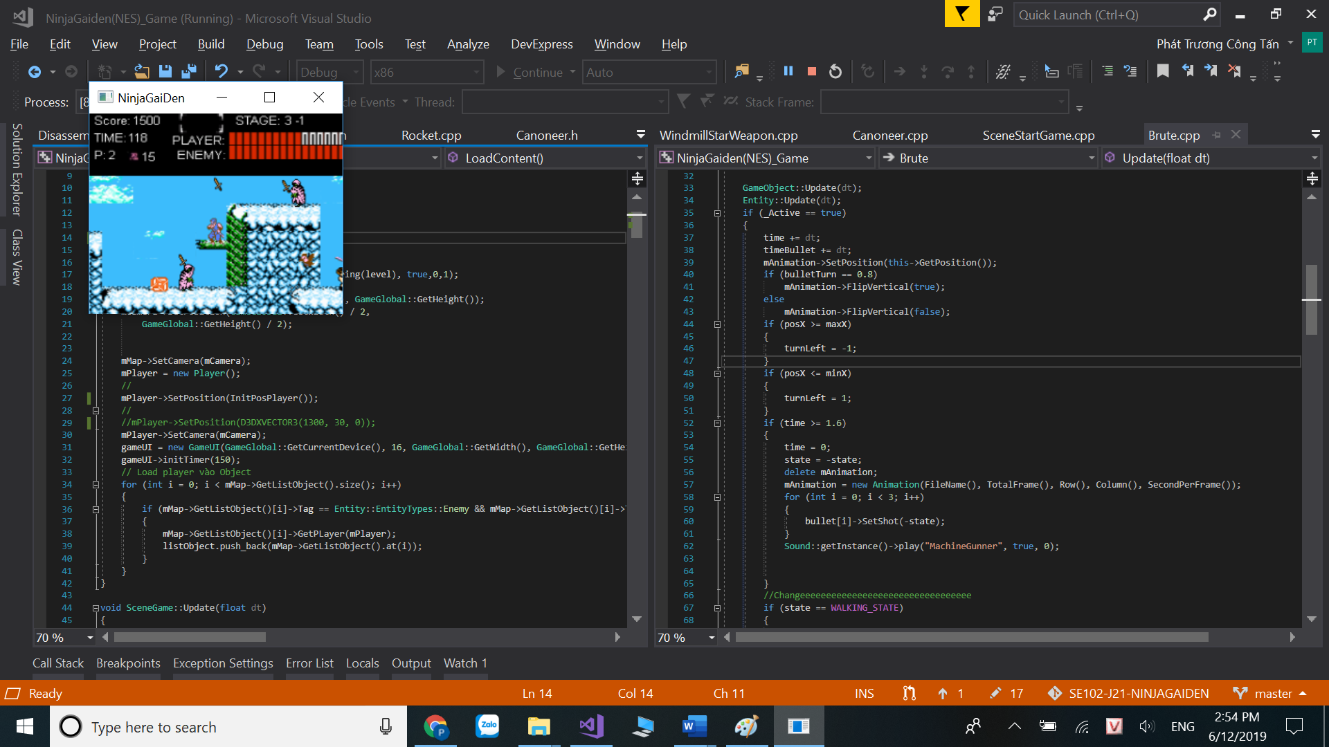

* + Độ khó ngày dần tăng, ở màn 2 này người chơi phải đối diện với một số lượng enemy lớn hơn và các chướng ngại vật nhiều hơn đòi hỏi người chơi phải sử dụng các kĩ nặng, tập trung cao độ và tận dụng những Item trong màn để vượt qua các enemy và chướng ngại vật để di chuyển tới cuối màn để kết thúc màn 2.

|  |  |  |
| --- | --- | --- |
| **Enemy** | **Object** | **Item** |
| Swordman: | Brick | Bird Brown: |
| Panther: |  | BluMana: |
| Goblin: |  | RedMana: |
| Eagle: |  | BlueSore: |
| Canooer: |  | RedScore: |
| Runner: |  | WindmillStar: |
|  |  | ThrowingStar: |

### 8.3 Màn 3

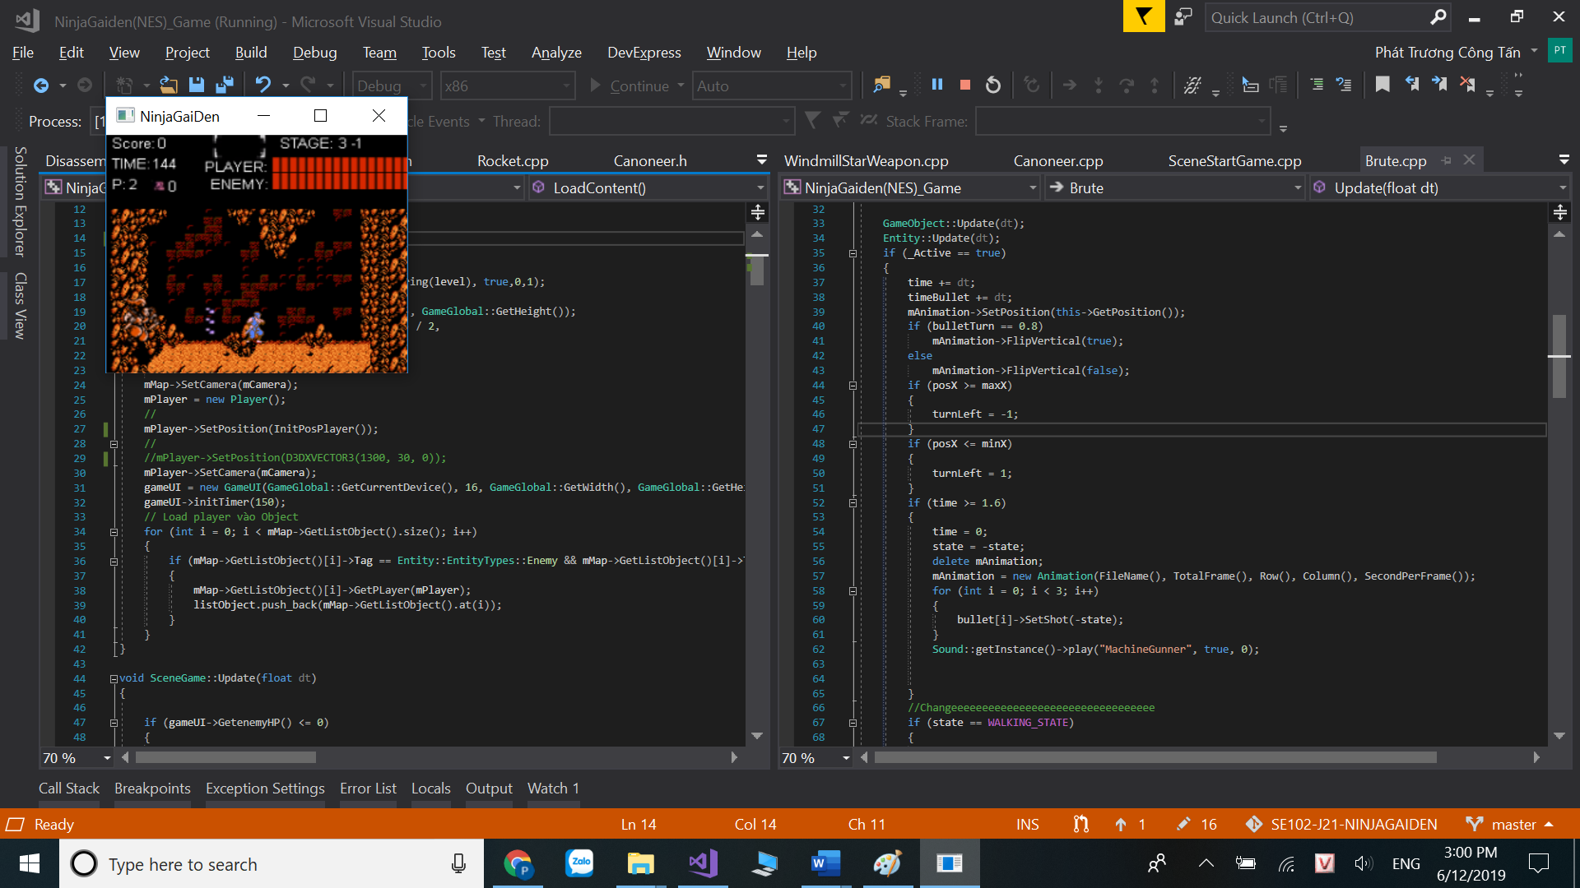

Vượt qua bao gian khó, đây là màn cuối cùng của Game,Player chỉ được sử dụng những gì đã được trang bị sẵn ở những màn trước, màn này sẽ không có Item hỗ trợ cho Player nữa, nếu thắng Player sẽ kết thúc game, nếu thua Player sẽ được trả về màn 2.

|  |
| --- |
| Enemy |
| Boss: |

# II - Các kỹ thuật áp dụng trong game:

## Quadtree

* + Áp dụng kĩ thuật Quadtree để tăng hiệu suất game và giảm số lần xét va chạm trong game.
  + Kĩ thuật này chi màn hình thành những hình chữ nhật nhỏ. Ban đầu chia màn hình làm 4 phần bằng nhau, mỗi phần là 1 Node và cứ 1 Node như vậy lại có 4 Node con.

## Design Parterns

* + **State Machine:** Mỗi đối tượng tại một thời điểm chỉ có duy nhất 1 trạng thái. Sử dụng State Machine để xây dựng và chuyển đổi các trạng thái với nhau. Mỗi trạng thái tương ứng với một class và class này sẽ nắm giữ data của đối tượng.
  + **Abstract Factory:** cung cấp một [giao diện lớp](https://vi.wikipedia.org/w/index.php?title=Giao_di%E1%BB%87n_l%E1%BB%9Bp&action=edit&redlink=1" \o "Giao diện lớp (trang chưa được viết)) có chức năng tạo ra một [tập hợp](https://vi.wikipedia.org/wiki/T%E1%BA%ADp_h%E1%BB%A3p" \o "Tập hợp) các đối tượng liên quan hoặc phụ thuộc lẫn nhau mà không chỉ ra đó là những [lớp](https://vi.wikipedia.org/wiki/L%E1%BB%9Bp" \o "Lớp) cụ thể nào tại thời điểm [thiết kế](https://vi.wikipedia.org/wiki/Thi%E1%BA%BFt_k%E1%BA%BF" \o "Thiết kế).
  + **Singleton:** Bất cứ khi nào đối tượng của class được gọi, chỉ có duy nhất (không có nhiều hơn một object ) object được trả lại

3. fixed Frame Rate (cố định frame)

# III - Kết luận

## Đánh giá mức độ hoàn thiện của game:

Game được hoàn thành 85% theo với mục tiêu ban đầu team đặt ra. Chỉ còn thiếu sót những chức năng nhỏ và kĩ thuật khó.

## Các kiến thức học được và từ đó áp dụng vào game:

* + Quadtree
  + Boundary collision detection
  + Viewport
  + Camera
  + Matrix
  + Sprite
  + World map

## Hướng phát triển:

* 1. Thêm các hiệu ứng chuyển Scene đẹp hơn.
  2. Thêm một vài particle như hiệu ứng rơi bông cho màn cuối.
  3. Phát triển thêm nhiều màn chơi với độ khó tăng, nhiều nhân vật làm tăng độ phong phú.

## Tài liệu tham khảo:

* + **Youtube**: ChiliTomatoNoodle và các link hướng dẫn khác.
  + **Book**: Giáo trình Nhập môn phát triển Game- PGS.TS. Vũ Thanh Nguyên và Th.S Đinh Nguyễn Anh Dũng biên soạn.
  + **Blog:** <https://loctho95.blogspot.com/>
  + **Stdio.vn**:
    - * Quadtree: <http://www.stdio.vn/articles/read/109/hien-thuc-quadtree-va-ung-dung-trong-lap-trinh-game>
      * Ngoài ra những tút khác có liên quan đến kĩ thuật C++ và cocos2d-x
  + **Stackoverflow**:tham khảo những khi gặp bug hay những lỗi không sửa được và những kĩ thuật mới.
  + **Microswoft**: <https://docs.microsoft.com/> : tham khảo về DirectX
  + Và các đường dẫn khác được tìm thấy trên google đã góp phần giúp nhóm hoàn thiện được game.